Сценарий осеннего праздника в подготовительной группе
«Осенний бал»

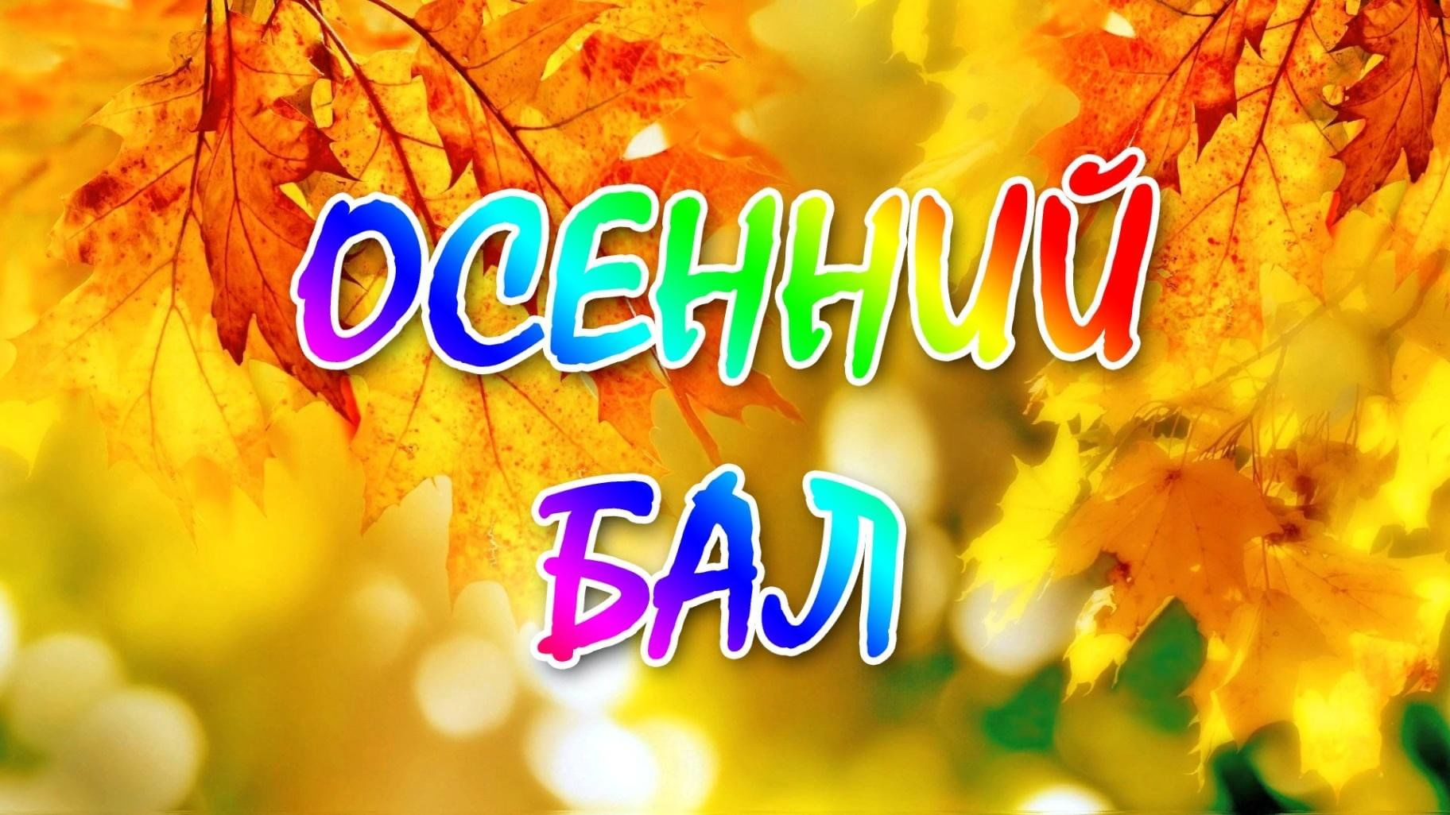

Подготовила:
АРАПОВА Е.В., воспитатель ВКК,
МДОАУ «ЦРР – детский сад № 104» г. Орска

2025 год
Ведущий:
Дорогие наши гости, наши родители! Мы сегодня с вами отправимся в необыкновенное путешествие на праздник Царицы Осени. А попасть в царство Царицы Осени очень просто. Закройте глаза и повторяйте за мной: «Раз, два, три! Дверь нам, сказка, отвори!» (родители повторяют)

Под музыку «Осенний блюз» дети входят в зал с осенними листьями и зонтиками в руках

Дети:

Артем: Вот и осень наступила,
Вслед за летом точно в срок
И в садах позолотила
Каждый маленький листок

Софья: Что за чудо, что за осень,
Листья золотые!
Словно шелковые косы
Дева распустила.

Степан: Листья золотом расшиты,
Тропки дождичком умыты,
В ярких шапочках грибы,
Всё нам, осень, даришь ты!

Аня: Так давайте своей песней
К себе Осень позовем.
Станет все вокруг чудесней!
Осень, мы тебя так ждем!

Песня «Осень, осень раз, два, три»
Дети садятся, музыка меняется, входит Царица Осень.

Царица Осень:
Здравствуйте, друзья,
В день осенний, в день чудесный
Рада вас увидеть я.
Я - Осень золотая,
Поклон вам мои, друзья!
Давно уже мечтала
О встрече с вами я.

Спасибо вам, ребята, что пригласили меня на осенний бал! А разве бал бывает без гостей?
Дети: Нет.
Осень: Так давайте позовем.
Дети: Гости! Гости! Мы вас ждем!

Сентябринка: Вика Мел
Я, ребята, Сентябринка,
Паутинка-серебринка
Листья крашу в яркий цвет
Лучше красок в мире нет.
Поспевать велю плодам,
Урожай хороший дам.
Я главней своих сестёр!
И слова мои не вздор!

Октябринка: Вика Мих
Не спеши, моя сестрица,
Спору нет, ты – мастерица,
Только дни твои уйдут
И на смену я приду.
Я, ребята, Октябринка,
Золотинка и дождинка
Листьям время опадать,
Птицам время улетать.

Ноябринка: Ника
Я, ребята, Ноябринка,
Холодинка и снежинка.
Задремали лес, поляны,
На луга легли туманы.
Птиц не буду забывать,
Им придется зимовать.
Все: Мы осенние сестрички
Пришли на праздник веселиться!

Музыкально-подвижная игра «Двигайся-танцуй»

Осень: Чтобы было веселей, позовем еще гостей?

Дети: Гости! Гости! Мы вас ждём!

Входят Слякоть и Холодрыга под «Джентльмены удачи»

Слякоть: Лишь осень настает, приходит наш черед,
И Слякоть с Холодрыгой наступают.
Холодрыга: А нас никто не ждет, а нас наоборот,
А нас всегда ругают да ругают.

Слякоть: Я – Слякоть, я кругом в галошах и с зонтом,
Брожу по лужам, сырость нагоняю.

Холодрыга: Я Холодрыга – на всех прохожих стужу напускаю.
Слушай, Слякоть, это, наверное, нас в гости звали.

Слякоть: Что ты, Холодрыга, что ты. Апчихи! Сколько лет живу на свете, никто меня в гости ни разу не звал.

Холодрыга: Да и меня, Холодрыгу, тоже не очень-то жалуют. Ну, раз они звали не нас, они пожалеют об этом. Мы им весь бал испортим.

Слякоть: Ой, а это кто? Да это же Царица Осень! Сама королева бала!

Холодрыга: Золотая Осень!

Слякоть: Радуется. Ей и песни поют, и танцуют для нее.

Холодрыга: Ишь, как ее все любят!

Слякоть: А нас нет. (плачет)

Холодрыга: Фу, какую слякоть развела! Не реви и без тебя холодно. Лучше подумай, как эту Осень проучить, чтоб не зазнавалась.

Слякоть: Придумала! Сейчас мы ее заколдуем и она заснет, а сами такую слякоть разведем, такой холод устроим, что она из золотой превратится в дождливую.

Холодрыга: Брррр!

Слякоть: В унылую…

Холодрыга: Брррр!

Слякоть: В скучную осень. Тогда ее, как и нас, никто любить не будет.

Холодрыга: А если она расколдуется?

Слякоть: Что ты! Она расколдуется только тогда, когда ее, такую противную, снова полюбят и к себе позовут. А этого не будет никогда! Люди везде одинаковы – им бы всегда тепло да сухо было.

Холодрыга: Чем же мы ее заколдуем?

Слякоть: Сейчас я слякоть разведу, а ей скажу, что это…. Раствор красоты.

(Дает Осени выпить напиток, Осень засыпает)
Звучит песня «Дождь на улице идёт»

Холодрыга: Ура! Получилось! Ну, держитесь, теперь я вас заморожу!

Ведущий: Стойте! Что вы делаете? Вы же на праздник пришли.

Ой, что же это такое! Как беде помочь?
Осень, осень, что с тобой?
Где же взгляд лучистый твой?

Ведущий: Ребята, помните, Слякоть и Холодрыга говорили, что Осень проснется, если мы без нее заскучаем и позовем ее, даже дождливую и холодную. Но что же хорошего можно найти в такой осени?

Слякоть и Холодрыга: Ищите, ищите, может найдете.

Слякоть: Чихать можно.
Холодрыга: Болеть можно.
Слякоть: С сырыми ногами походить.
Холодрыга: И с синим носом.
Слякоть: Идешь, а на тебя вода холодная льется.
Холодрыга: Брррр!

Ведущий: Уходите, мы вас просим,
Все равно проснется Осень!
Осень очень нам нужна!
Всем нам нравится она!

(Уходят из зала Слякоть и Холодрыга)

Ведущий: Сентябринка, Октябринка, Ноябринка помогите нам не заскучать!
Помогите нам разбудить Царицу Осень!

Сентябринка Да разве дождик – это плохо?
Надень лишь только сапоги
И в них не только по дорогам,
А хоть по лужицам беги!

Ведущий: Осень радует всех нас,
Даже и с дождем.
Чтобы бал не скучный был у нас
Потанцуем мы сейчас.

Танец мальчиков «Зонтики»
(музыка к м/ф «Фиксики» «Что там с погодой?»)

Ведущий: Спасибо, тебе Сентябринка! Замечательный танец!
Октябринка, настало твоё время помочь нам.

Октябринка: Попрошу ваших ребят рассказать стихи про осень.

Вероника К.: Окуну я в осень, кисточку свою.
Осень золотая, я тебя люблю.
Мы идём по парку, всюду листопад.
Осени багряной, каждый очень рад.

Настя: Следом за летом осень идёт.
Желтые песни ей ветер поёт.
Красную под ноги стелет листву,
Белой снежинкой летит в синеву.

Вова: Осень, осень золотая,
Кто, скажи, тебе не рад?
Только осенью бывает
Разноцветный листопад!

Вероника Ж: В хороводе листьев осень
Закружилась сладко,
Золотые свои косы
Расплела украдкой.

Максим: Осень нас к себе на бал
Нынче пригласила.
Чтоб никто не опоздал
Осень попросила.

Ева: Серый день короче ночи,
Холодна в реке вода,
Частый дождик землю мочит,
Свищет ветер в проводах.

Ведущий: Замечательно! Давайте еще посмотрим на танец «Капелек»

Девочки «Танец капелек»
(«Кап-кап стучит по крыше » танец девочек с колокольчиками )
Ведущий: Спасибо и тебе, Октябринка. Посмотри как все улыбаются, никто не грустит! Ноябринка, твой черед настал.
Ноябринка: Уж не представляю, чем ещё вас порадовать.
Ведущий: Не печалься Ноябринка, посмотри сколько у тебя помощников! А давай проверим, какие они смышленые и сообразительные!
Ноябринка: Правда! Давайте я вам загадаю загадки нашим родителям
(девочка читает загадки)

Осень в гости к нам пришла
И с собою принесла.
Что? Скажите наугад!
Ну, конечно. (листопад).
* * *
Осенью он часто нужен -
Если лупит дождь по лужам,
Если небо в черных тучах,
Он для нас помощник лучший.
Над собой его раскрой
И навес себе устрой! (Зонтик)
* * *
В сентябре и в октябре
Их так много во дворе!
Дождь прошел - оставил их,
Средних, маленьких, больших. (Лужи)
* * *
Пришла она без красок
И без кисти, но перекрасила все листья. (Осень)
***
Тучи нагоняет,
Воет, задувает.
По свету рыщет,
Поёт да свищет. (Ветер)
***
Он идёт, а мы бежим,
Он догонит всё равно.
В дом укрыться мы спешим,
Будет к нам стучать в окно
И по крыше тук да тук!
Нет, не впустим, милый друг! (Дождь)
Царица Осень: Ах, как долго я спала…
Где я? Что я? Поняла!
Вы, друзья, меня спасли,
К вам вернуться помогли.
Неужели в самом деле
Вам дожди не надоели?

Дети: Нет!

Царица Осень: Благодарна всем вам я.
Продолжаем бал, друзья!
Громче, музыка, играй,
Новый танец начинай!

Танец «Осенняя полька»

Ведущий: Спасибо тебе Царица Осень за прекрасный бал. Спасибо и вам девицы- красавицы! А я предлагаю завершить наш бал красивой песней про осень.

Песня «За летом осень, а за осенью зима»

Ведущий: И вот окончен осенний бал,
Который нас сюда созвал.
Благодарим мы Царицу Осень

Царица Осень: За праздник вас благодарю
Вам угощение дарю,
Вот и закончен мой черед
Ведь скоро к вам зима придет!
Осень уходит, праздник заканчивается.

